Правильное дыхание очень важно для развития речи, так как дыхательная система - это энергетическая база для речевой системы. Дыхание влияет на звукопроизношение, артикуляцию и развитие голоса.
Дыхательные упражнения помогают выработать диафрагмальное дыхание, а также продолжительность, силу и правильное распределение выдоха. Можно использовать упражнения, при которых дыхательные мышцы работают с особым напряжением, и даже некоторые из упражнений буддийской гимнастики, способствующие развитию не только органов дыхания, но и работе сердечно-сосудистой системы.
Регулярные выполнения дыхательной гимнастикой способствуют воспитанию правильного речевого дыхания с удлиненным, постепенным выдохом, что позволяет получить запас воздуха для произнесения различных по длине отрезков.

Рекомендации
по проведению дыхательной гимнастики:
- Перед проведением дыхательной гимнастики необходимо вытереть пыль в помещении, проветрить его, если в доме имеется увлажнитель воздуха, воспользоваться им.
- Дыхательную гимнастику не рекомендуется проводить после плотного ужина или обеда. Лучше, чтобы между занятиями и последним приемом пищи прошел хотя бы час, еще лучше, если занятия проводятся натощак.
- Упражнения рекомендуется выполнять в свободной одежде, которая не стесняет движения.
- Необходимо следить за тем, чтобы во время выполнения упражнений не напрягались мышцы рук, шеи, груди.
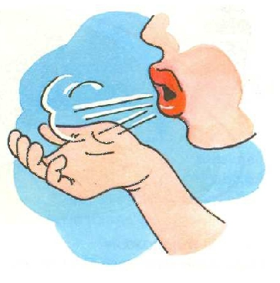

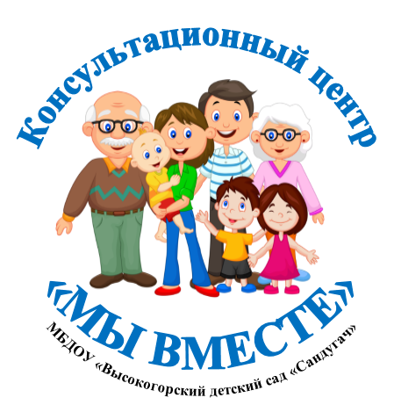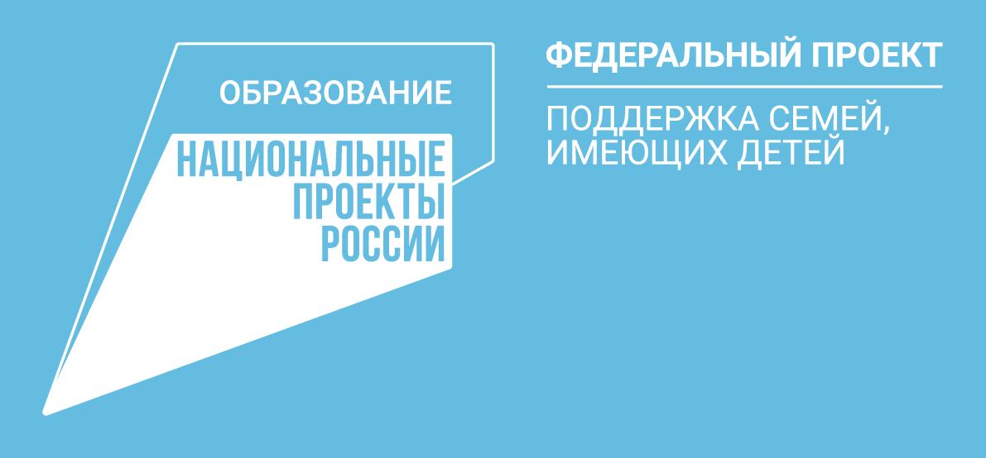

Консультационный центр
«МЫ ВМЕСТЕ»

на базе муниципального бюджетного дошкольного образовательного учреждения "Высокогорский детский сад "Сандугач" комбинированного вида Высокогорского муниципального района Республики Татарстан

Памятка для родителей:

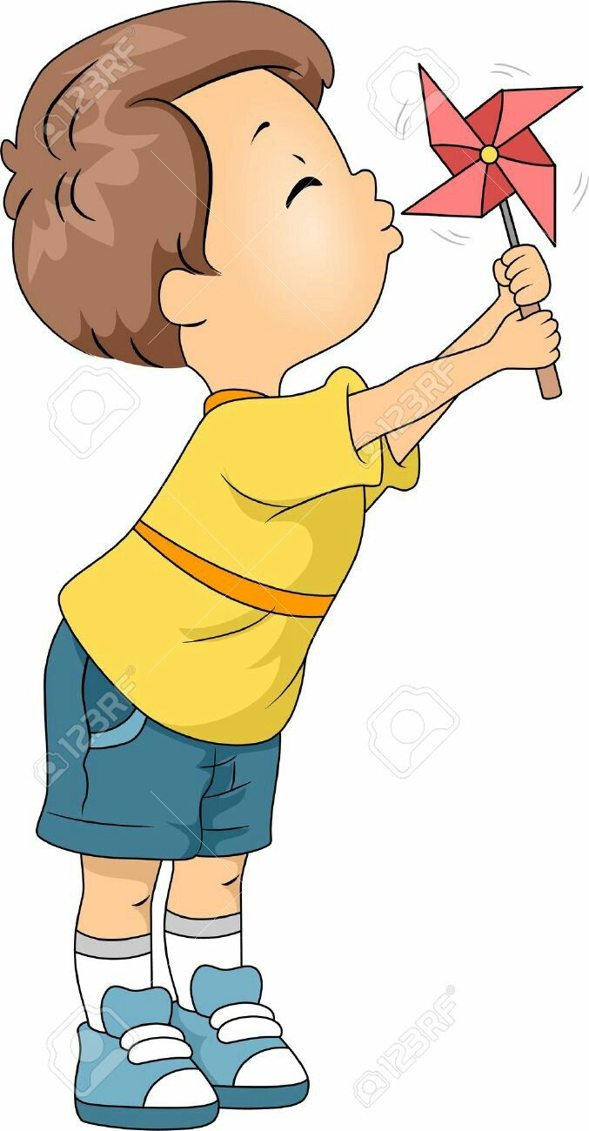

С. Высокая Гора, 2021г.

Упражнения для развития речевого дыхания

ФУТБОЛ
Скатать ватный шарик и поставить два кубика в качестве ворот. Ребенок должен, дуя на шарик, загнать его в ворота.

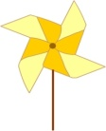 ВЕТРЯНАЯ МЕЛЬНИЦА
Ребенок дует на лопасти игрушки-вертушки или мельницы из песочного набора.

СНЕГОПАД
Сделать снежинки из ваты (рыхлые комочки). Объяснить ребенку, что такое снегопад и предложить ребенку сдувать "снежинки" с ладони.

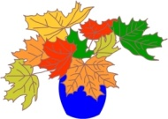 ЛИСТОПАД
Вырезать из цветной бумаги различные осенние листья и объяснить ребенку, что такое листопад. Предложить ребенку подуть на листья, так, чтобы они полетели. Попутно можно рассказать, какие листочки с какого дерева упали.

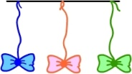 БАБОЧКА
Вырезать из бумаги бабочек и подвесить их на нитках. Предложить ребенку подуть на бабочку так, чтобы она полетела (при этом следить, чтобы ребенок сделал длительный плавный выдох).

КОРАБЛИК
Дуть плавно и длительно на бумажный кораблик.

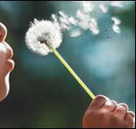 ОДУВАНЧИК
Предложите ребенку подуть на отцветший одуванчик (следите за правильностью выдоха).

ШТОРМ В СТАКАНЕ
Предложите ребенку подуть через соломинку в стакан с водой (нужно следить, чтобы щеки не надувались, а губы были неподвижными).

Техника выполнения упражнений:

- воздух набирать через нос
- плечи не поднимать
- выдох должен быть длительным и плавным
- необходимо следить, за тем, чтобы не надувались щеки (для начала их можно придерживать руками)
- нельзя много раз подряд повторять упражнения, так как это может привести к головокружению
